Web端

登录成功后，后端返回登陆成功信息，前端页面提示消息无内容

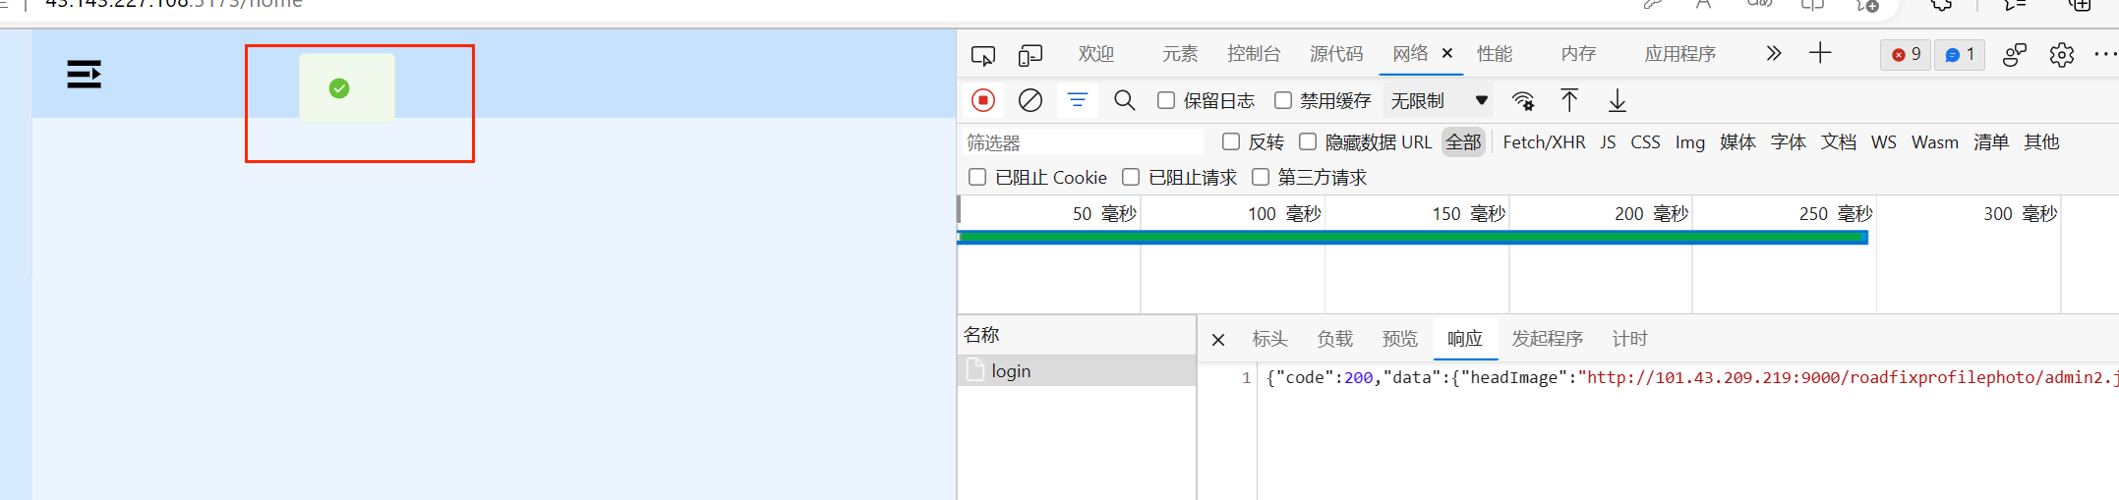

App端

1. 头像，用户名修改失败